**QUẢN LÝ THƯ VIỆN TRƯỜNG ĐẠI HỌC**

**CHƯƠNG I: MÔ TẢ BÀI TOÁN**

**1.Ví dụ thực tiễn**

Quản lý thư viện hiện nay ngày càng phức tạp do lượng tài liệu và người dùng tăng. Các thư viện, đặc biệt là của các trường đại học, cần hệ thống quản lý hiệu quả để đáp ứng nhu cầu người dùng và tối ưu hóa công tác quản lý. Vì vậy, nhóm chúng em chọn đề tài "Quản Lý Thư Viện" với mục tiêu xây dựng phần mềm quản lý thư viện dễ sử dụng, tích hợp đầy đủ chức năng hỗ trợ quản lý tài liệu, kho tài liệu. Phần mềm này giúp giảm sai sót, thất thoát tài liệu, tối ưu hóa quy trình nhập, xuất và quản lý tài liệu, đảm bảo thông tin được cập nhật và lưu trữ chính xác. Nó cũng nâng cao trải nghiệm người dùng, bảo vệ thông tin và dữ liệu khỏi mất mát hoặc truy cập trái phép, đồng thời dễ dàng nâng cấp và tích hợp với hệ thống khác. Đối tượng khảo sát là thư viện trường ĐHKTKTCN (cơ sở Hà Nội). Dưới đây là mô tả tổng quan các phần cần quản lý trong thư viện:

Thư viện trường đại học KTKTCN đáp ứng nhu cầu mượn sách, tài liệu của bạn đọc. Đối tượng cho mượn là sinh viên, giảng viên, cán bộ nhân viên trong trường…. Hệ thống quản lý thư viện giúp quản lý việc cho mượn, trả sách, theo dõi bạn đọc, cung cấp báo cáo thống kê, quản lý các hoạt động thư viện và hỗ trợ các công việc liên quan đến tài liệu học tập cho trường.

Thư viện trường KTKTCN tiếp nhận sách từ NCC. Mỗi tháng thủ thư sẽ kiểm tra và thống kê số sách hư hỏng trong kho và tìm kiếm lượng sách và tiến hành lập phiếu nhập. Khi sách đã nhập về, thủ thư sẽ kiểm tra và phân loại sách theo thể loại, tác giả, số lượng…), hóa đơn sẽ được NCC gửi cho thủ thư, cuối tháng sẽ được được báo cáo thống kê cho trường.

Thủ thư quản lý các đầu sách bằng mã sách, mỗi đầu sách có thể có nhiều bản sao và trạng thái cho biết khả năng cho mượn. Mỗi sách thuộc một thể loại như Tin học, Chính trị,....

Để trở thành bạn đọc, người đọc phải đăng ký và cung cấp thông tin cá nhân (họ tên, ngày sinh, địa chỉ, lớp, khóa học, số điện thoại, gmail). Sau đó, bạn đọc được cấp thẻ thư viện với mã số thẻ riêng biệt. Thẻ có giá trị tương ứng đến khi bạn đọc kết thúc khóa học.

Khi mượn sách, bạn đọc tra cứu sách, yêu cầu mượn và cung cấp thẻ thư viện. Thủ thư kiểm tra thông tin và hiển thị chi tiết về bạn đọc cũng như tình trạng sách mượn bao gồm tên sách, ngày trả và ngày đến hạn. Những sách sắp quá hạn sẽ được gửi thông báo cho bạn đọc (số điện thoại, gmail). Nếu sách đã được mượn, bạn đọc có thể đăng ký chờ và sẽ được thông báo khi sách trả lại.

Khi sách được trả, thủ thư kiểm tra tình trạng sách và nếu có hư hại, bạn đọc sẽ phải nộp tiền phạt. Thủ thư ghi nhận việc trả sách và cập nhật trạng thái của sách. Nếu quá hạn mà sách chưa trả, thủ thư sẽ gửi thông báo nhắc nhở và thu phí phạt với bạn đọc.

Để quản lý Thư viện thủ thư thường tổng hợp các thông tin thống kê về hoạt động mượn sách; thống kê sách hư hỏng và mất mát.

Việc xây dựng một hệ thống quản lý thư viện trường đại học tự động sẽ giúp tối ưu hóa quy trình mượn trả sách, hạn chế thất thoát tài liệu, hỗ trợ tra cứu nhanh chóng và nâng cao hiệu quả quản lý. Hệ thống này không chỉ giúp sinh viên dễ dàng tìm kiếm, mượn sách mà còn giúp thư viện theo dõi số lượng sách, tình trạng mượn trả và nhắc nhở sinh viên trả sách đúng hạn, đảm bảo việc sử dụng tài nguyên một cách khoa học và minh bạch.

**CHƯƠNG 2: PHÂN TÍCH BÀI TOÁN**

**1. Tổng quan về bài toán**

Hệ thống quản lý thư viện trường đại học là một ứng dụng phần mềm hỗ trợ việc quản lý, theo dõi và vận hành hoạt động mượn trả sách một cách chính xác và hiệu quả. Hệ thống giúp tự động hóa quy trình đăng ký mượn sách, kiểm tra tình trạng sách, nhắc nhở trả sách đúng hạn và cung cấp báo cáo chi tiết về tình hình sử dụng tài nguyên thư viện.

Với hệ thống này, sinh viên có thể dễ dàng tra cứu sách, kiểm tra tình trạng mượn và đăng ký mượn sách trực tuyến. Thủ thư có thể quản lý danh mục sách, theo dõi lịch sử mượn trả và gửi thông báo nhắc nhở đến người dùng khi đến hạn trả sách. Ngoài ra, hệ thống còn giúp thư viện tổ chức kho sách một cách khoa học, giảm thiểu sai sót trong việc quản lý và nâng cao hiệu suất phục vụ sinh viên.

**2. Các tính năng chính của hệ thống quản lý thư viện bao gồm:**

**2.1. Quản lý sách**

Nhóm chức năng này tập trung vào việc nhập, phân loại và cập nhật tình trạng sách trong thư viện.

* **Nhập sách:**
  + **Mục đích:** Ghi nhận thông tin chi tiết về sách khi thư viện tiếp nhận từ nhà cung cấp, đảm bảo dữ liệu chính xác để phục vụ công tác quản lý.
  + **Cách thực hiện:** Khi thư viện nhận sách từ NCC, thủ thư sẽ kiểm tra sách và nhập thông tin chi tiết về sách vào hệ thống, bao gồm tên sách, mã sách, thể loại, tác giả, số lượng bản sao và trạng thái hiện tại của sách (sẵn sàng mượn, hư hỏng, mất,….). Mỗi cuốn sách được cấp một mã riêng biệt để dễ dàng phân biệt và theo dõi.
  + **Kết quả:** Danh mục sách được cập nhật đầy đủ trong hệ thống, giúp quản lý và tra cứu sách dễ dàng hơn.
* **Phân loại sách:**
  + **Mục đích:** Sắp xếp sách theo danh mục phù hợp, giúp người đọc dễ dàng tìm kiếm và thủ thư thuận tiện trong việc quản lý.
  + **Cách thực hiện:** Sau khi nhập sách vào hệ thống, thủ thư sẽ phân loại sách theo thể loại (ví dụ: Tin học, Chính trị, Văn học, Khoa học), tác giả, nhà xuất bản và số lượng bản sao. Việc phân loại này giúp dễ dàng tìm kiếm sách khi bạn đọc tìm kiếm.
  + **Kết quả:** Hệ thống có danh mục sách rõ ràng, giúp bạn đọc tra cứu và mượn sách một cách nhanh chóng.
* **Cập nhật tình trạng sách:**
  + **Mục đích:** Theo dõi và quản lý tình trạng sách, đảm bảo sách trong thư viện luôn trong tình trạng tốt và sẵn sàng phục vụ bạn đọc.
  + **Cách thực hiện:** Các sách sẽ được theo dõi về tình trạng. Những cuốn sách hư hỏng hoặc mất mát sẽ không được cho mượn cho đến khi được khắc phục hoặc thay thế.
  + **Kết quả:** Dữ liệu về sách luôn được cập nhật chính xác, giúp thủ thư kiểm soát tốt tình trạng sách và có kế hoạch bổ sung khi cần thiết.

**2.2. Quản lý bạn đọc**

Nhóm chức năng này tập trung vào việc đăng ký, cấp thẻ thư viện và quản lý thông tin bạn đọc nhằm hỗ trợ công tác mượn trả sách một cách hiệu quả.

* **Đăng ký và cấp thẻ thư viện:**
  + **Mục đích:** Cung cấp quyền truy cập thư viện cho sinh viên, giảng viên và cán bộ nhân viên thông qua thẻ thư viện, giúp quản lý hoạt động mượn sách một cách chính xác.
  + **Cách thực hiện:** Sinh viên, giảng viên và cán bộ nhân viên khi muốn sử dụng dịch vụ thư viện sẽ phải đăng ký và cung cấp thông tin cá nhân như họ tên, ngày sinh, lớp, khóa học, số điện thoại và email. Sau khi đăng ký thành công, hệ thống sẽ cấp thẻ thư viện cho bạn đọc với mã số thẻ duy nhất, giúp phân biệt các bạn đọc. Thẻ này sẽ có giá trị đến khi bạn đọc kết thúc khóa học.
  + **Kết quả:** Bạn đọc được cấp thẻ và có thể sử dụng các dịch vụ của thư viện, như mượn sách và tra cứu tài liệu.
* **Cập nhật thông tin bạn đọc:**
  + **Mục đích:** Lưu trữ và cập nhật thông tin bạn đọc để hỗ trợ tra cứu, theo dõi lịch sử mượn sách và quản lý tài nguyên thư viện hiệu quả.
  + **Cách thực hiện:** Khi có sự thay đổi thông tin cá nhân (ví dụ: đổi số điện thoại, email, lớp học), thủ thư có thể chỉnh sửa dữ liệu trong hệ thống. Ngoài ra, hệ thống sẽ tự động cập nhật lịch sử mượn sách của từng bạn đọc để theo dõi việc sử dụng tài nguyên thư viện.
  + **Kết quả:** Thông tin bạn đọc được duy trì chính xác, giúp thư viện quản lý việc mượn trả sách dễ dàng và hiệu quả.

**2.3. Quản lý mượn trả**

Nhóm chức năng này hỗ trợ thủ thư và bạn đọc trong quá trình mượn và trả sách, đảm bảo quản lý chặt chẽ thông tin sách và tình trạng mượn.

* **Kiểm tra tình trạng sách**
  + **Mục đích:** Xác định xem sách có sẵn để mượn hay không.
  + **Cách thực hiện:** Bạn đọc hoặc thủ thư tìm kiếm sách theo tên, mã sách hoặc tác giả trên hệ thống. Hệ thống sẽ hiển thị trạng thái của sách, bao gồm: “Có sẵn”, “Đang mượn”, “Đã đặt trước” hoặc “Hết sách”. Nếu sách đang mượn, hệ thống sẽ cung cấp thông tin về ngày dự kiến trả.
  + **Kết quả:** Bạn đọc biết được sách có thể mượn hay không trước khi thực hiện giao dịch.
* **Cập nhật ghi mượn**
  + **Mục đích:** Lưu trữ thông tin mượn sách vào hệ thống.
  + **Cách thực hiện:** Khi bạn đọc mượn sách, thủ thư quét mã sách và mã bạn đọc hoặc nhập thông tin mượn vào hệ thống. Hệ thống sẽ tự động ghi nhận ngày mượn, hạn trả và cập nhật trạng thái sách thành “Đang mượn”. Nếu sách có số lượng giới hạn hoặc đã được đặt trước, hệ thống sẽ hiển thị cảnh báo.
  + **Kết quả:** Thông tin mượn sách được lưu vào hệ thống, giúp theo dõi tình trạng sách và hạn trả.
* **Kiểm tra và xử lý sách**
  + **Mục đích:** Đánh giá tình trạng sách khi trả để phát hiện hư hỏng hoặc mất mát.
  + **Cách thực hiện:** Khi bạn đọc trả sách, thủ thư kiểm tra sách trực tiếp để xác định xem có bị rách, bẩn, mất trang hay không. Nếu sách bị hư hỏng nhẹ, hệ thống ghi nhận và có thể áp dụng mức phạt nhỏ. Nếu sách bị mất hoặc hư hỏng nặng, hệ thống sẽ thông báo cho bạn đọc về mức phạt hoặc yêu cầu đền bù.
  + **Kết quả:** Xác định sách có thể đưa trở lại thư viện hay cần xử lý tiếp.
* **Xác nhận hoàn tất mượn trả**
  + **Mục đích:** Cập nhật trạng thái sách sau khi hoàn tất giao dịch trả sách.
  + **Cách thực hiện:** Nếu sách không có vấn đề, thủ thư xác nhận trả sách trên hệ thống, và hệ thống sẽ cập nhật trạng thái sách thành “Có sẵn”. Nếu có vi phạm, hệ thống sẽ ghi nhận thông tin vi phạm và gửi thông báo phạt cho bạn đọc. Khi khoản phạt được thanh toán hoặc sách được đền bù, hệ thống sẽ đóng giao dịch và cập nhật dữ liệu.
  + **Kết quả:** Quá trình mượn trả hoàn tất, sách có thể tiếp tục được sử dụng, thông tin vi phạm (nếu có) được xử lý rõ ràng.

**2.4. Quản lý vi phạm và phạt**

Nhóm chức năng này giúp theo dõi, ghi nhận và xử lý vi phạm của bạn đọc trong quá trình mượn sách, đảm bảo tuân thủ quy định của thư viện.

* **Ghi nhận vi phạm**
  + **Mục đích:** Xác định và lưu trữ thông tin về các trường hợp vi phạm như trả sách trễ, làm hư hỏng hoặc mất sách.
  + **Cách thực hiện:** Hệ thống tự động phát hiện vi phạm khi sách bị trả quá hạn hoặc khi thủ thư kiểm tra và ghi nhận tình trạng sách bị hư hỏng hoặc mất. Thông tin vi phạm sẽ được lưu vào hồ sơ bạn đọc kèm theo chi tiết vi phạm.
  + **Kết quả:** Lịch sử vi phạm được cập nhật vào hệ thống, giúp quản lý theo dõi và xử lý kịp thời.
* **Tính toán xử phạt**
  + **Mục đích:** Xác định mức phí phạt dựa trên loại vi phạm và quy định của thư viện.
  + **Cách thực hiện:**
    - Nếu trả sách trễ, hệ thống tự động tính số ngày quá hạn và mức phí tương ứng.
    - Nếu sách bị hư hỏng, thủ thư đánh giá mức độ hư hỏng và nhập mức phí sửa chữa hoặc bồi thường.
    - Nếu sách bị mất, hệ thống đề xuất mức phạt hoặc yêu cầu bạn đọc bồi thường theo giá trị sách.
    - Hệ thống hiển thị số tiền phạt cần nộp và gửi thông báo đến bạn đọc qua email hoặc tin nhắn.
  + **Kết quả:** Xác định mức phạt chính xác, đảm bảo việc xử lý vi phạm công bằng và minh bạch.
* **Quản lý và theo dõi vi phạm**
  + **Mục đích:** Lưu trữ thông tin vi phạm để giám sát tình trạng tuân thủ quy định của bạn đọc.
  + **Cách thực hiện:** Hệ thống ghi nhận tất cả các vi phạm vào hồ sơ của từng bạn đọc, hiển thị số lần vi phạm, mức độ vi phạm và trạng thái xử lý. Nếu một bạn đọc có quá nhiều vi phạm, hệ thống sẽ hiển thị cảnh báo hoặc đề xuất biện pháp hạn chế quyền mượn sách.
  + **Kết quả:** Thủ thư có thể xem báo cáo vi phạm để đánh giá tình trạng sử dụng sách. Bạn đọc có thể theo dõi lịch sử vi phạm của mình và thực hiện các biện pháp khắc phục nếu cần.

**2.5. Thống kê và báo cáo**

Nhóm chức năng này giúp thư viện tổng hợp, phân tích dữ liệu về hoạt động mượn sách, tình trạng sách, vi phạm và các thông tin liên quan, hỗ trợ việc quản lý hiệu quả và cải thiện chất lượng dịch vụ.

* **Thống kê chi phí nhập sách**
  + **Mục đích:** Theo dõi chi phí mua sách theo từng giai đoạn, giúp quản lý ngân sách hiệu quả.
  + **Cách thực hiện:** Hệ thống ghi nhận và tổng hợp chi phí nhập sách theo danh mục, nhà cung cấp và thời gian. Các báo cáo hiển thị tổng chi phí, danh sách sách nhập mới, và so sánh chi phí giữa các kỳ.
  + **Kết quả:** Giúp quản lý thư viện kiểm soát ngân sách mua sách, đánh giá hiệu quả đầu tư tài nguyên.
* **Thống kê thông tin bạn đọc**
  + **Mục đích:** Quản lý danh sách bạn đọc, theo dõi mức độ sử dụng thư viện của từng đối tượng.
  + **Cách thực hiện:** Hệ thống thống kê số lượng bạn đọc theo nhóm (sinh viên, giảng viên, người ngoài trường), số lần mượn sách, thời gian hoạt động, và mức độ tuân thủ quy định thư viện.
  + **Kết quả:** Cung cấp dữ liệu về thói quen sử dụng thư viện, hỗ trợ cải thiện dịch vụ phù hợp với từng nhóm đối tượng.
* **Thống kê vi phạm và phạt**
  + **Mục đích:** Theo dõi tình trạng vi phạm của bạn đọc, hỗ trợ quản lý chặt chẽ việc xử lý phạt.
  + **Cách thực hiện:** Hệ thống ghi nhận số lượng vi phạm, loại vi phạm (trả sách trễ, làm hư hỏng, mất sách), số tiền phạt thu được theo từng giai đoạn. Báo cáo hiển thị danh sách bạn đọc vi phạm nhiều lần để có biện pháp xử lý.
  + **Kết quả:** Giúp thư viện kiểm soát tình trạng vi phạm, đưa ra chính sách xử lý phù hợp.
* **Thống kê hoạt động mượn và trả sách**
  + **Mục đích:** Cung cấp số liệu chi tiết về tình hình mượn và trả sách, giúp đánh giá mức độ sử dụng tài nguyên thư viện.
  + **Cách thực hiện:** Hệ thống tạo báo cáo về số lượng sách mượn/trả theo tháng, sách được mượn nhiều nhất, sách ít được mượn, tỷ lệ trả đúng hạn và sách bị đặt trước.
  + **Kết quả:** Giúp quản lý thư viện điều chỉnh chính sách bổ sung sách phù hợp và cải thiện trải nghiệm bạn đọc.
* **Báo cáo tổng hợp**
  + **Mục đích:** Cung cấp cái nhìn toàn diện về tình hình hoạt động của thư viện.
  + **Cách thực hiện:** Hệ thống tổng hợp các dữ liệu về nhập sách, mượn/trả sách, vi phạm, chi phí và số liệu bạn đọc thành một báo cáo chung. Báo cáo này có thể hiển thị dưới dạng biểu đồ trực quan, giúp quản lý thư viện dễ dàng đánh giá hiệu suất hoạt động.
  + **Kết quả:** Hỗ trợ việc ra quyết định, cải thiện chính sách quản lý và nâng cao chất lượng phục vụ thư viện.

**2.6. Quy trình hoạt động của hệ thống**

Quy trình hoạt động của hệ thống quản lý thư viện phải đảm bảo tính bảo mật, hiệu suất và khả năng mở rộng để đáp ứng nhu cầu của bạn đọc. Hệ thống cần có cơ chế phân quyền rõ ràng, kiểm soát truy cập dữ liệu và đảm bảo độ chính xác của thông tin. Hệ thống gồm các quy trình sau:

* **Đăng nhập hệ thống:**
  + Người dùng (thủ thư, giảng viên, sinh viên, cán bộ nhân viên) đăng nhập vào hệ thống bằng tài khoản cá nhân.
  + Thủ thư có quyền quản lý sách, bạn đọc, mượn/trả sách và báo cáo thống kê.
  + Bạn đọc có thể tra cứu sách, kiểm tra lịch sử mượn và đăng ký mượn sách.
* **Quản lý bạn đọc:**
  + Khi bạn đọc muốn sử dụng dịch vụ thư viện, họ phải đăng ký tài khoản và cung cấp thông tin cá nhân.
  + Hệ thống sẽ cấp mã số thẻ thư viện duy nhất để quản lý từng bạn đọc.
  + Thông tin bạn đọc có thể được cập nhật khi có thay đổi.
* **Quản lý sách:**
  + Thủ thư nhập thông tin sách vào hệ thống, bao gồm tên sách, tác giả, thể loại, năm xuất bản, tình trạng sách.
  + Khi có sách mới, thủ thư cập nhật danh mục sách để bạn đọc dễ dàng tìm kiếm.
  + Hệ thống theo dõi số lượng sách có sẵn, sách đã mượn, sách hư hỏng hoặc mất mát.
* **Mượn và trả sách:**
  + Bạn đọc tìm kiếm sách và gửi yêu cầu mượn nếu sách có sẵn.
  + Thủ thư xác nhận mượn sách bằng cách kiểm tra thẻ thư viện và cập nhật trạng thái sách.
  + Khi trả sách, thủ thư kiểm tra tình trạng sách, cập nhật vào hệ thống và xử lý vi phạm nếu có.
* **Thông báo và nhắc nhở:**
  + Hệ thống tự động gửi thông báo đến bạn đọc về hạn trả sách sắp đến.
  + Nếu sách quá hạn, hệ thống gửi thông báo nhắc nhở để bạn đọc trả sách đúng hạn.
  + Nếu sách đã được mượn trước đó, bạn đọc có thể đăng ký vào danh sách chờ và nhận thông báo khi sách có sẵn.
* **Xử lý vi phạm và phạt:**
  + Nếu bạn đọc trả sách trễ hạn, hệ thống sẽ tính toán phí phạt theo quy định.
  + Nếu sách bị hư hỏng hoặc mất, thủ thư sẽ ghi nhận và yêu cầu bạn đọc bồi thường theo mức phí đã quy định.
  + Hệ thống lưu trữ thông tin vi phạm để theo dõi và nhắc nhở bạn đọc về việc tuân thủ quy định thư viện.
* **Thống kê và báo cáo:**
  + Hệ thống cung cấp báo cáo về số lượng sách mượn trong từng giai đoạn, sách được mượn nhiều nhất, sách ít được mượn.
  + Báo cáo tình trạng sách bao gồm số lượng sách hư hỏng, sách bị mất và danh sách bạn đọc vi phạm.
  + Thủ thư có thể sử dụng báo cáo để đưa ra quyết định cải thiện hoạt động thư viện.

**2.7. Yêu cầu phi chức năng**

Một hệ thống quản lý thư viện cần đáp ứng các yêu cầu phi chức năng sau để đảm bảo hoạt động hiệu quả và bền vững:

* **Tính dễ sử dụng:**
  + Hệ thống cần có giao diện thân thiện với người dùng, dễ dàng thao tác cho cả thủ thư và bạn đọc.
  + Người dùng không cần có kiến thức chuyên sâu về công nghệ vẫn có thể sử dụng hệ thống một cách thuận tiện.
* **Độ bảo mật cao:**
  + Hệ thống phải đảm bảo an toàn thông tin, ngăn chặn truy cập trái phép.
  + Dữ liệu của bạn đọc và thông tin sách cần được bảo vệ khỏi các hành vi sửa đổi hoặc xóa dữ liệu trái phép.
  + Cơ chế phân quyền chặt chẽ để hạn chế quyền truy cập theo vai trò (thủ thư, bạn đọc, quản trị viên).
* **Tính chính xác:**
  + Thông tin về sách, bạn đọc và lịch sử mượn trả sách phải được lưu trữ chính xác.
  + Hệ thống phải hạn chế tối đa sai sót trong quá trình nhập dữ liệu và xử lý thông tin.
* **Khả năng mở rộng:**
  + Hệ thống cần có khả năng mở rộng để đáp ứng nhu cầu tăng trưởng của thư viện theo thời gian.
  + Khi số lượng bạn đọc, sách và giao dịch mượn trả tăng lên, hệ thống vẫn phải đảm bảo hoạt động ổn định.
* **Hiệu suất cao:**
  + Hệ thống phải đảm bảo tốc độ xử lý nhanh khi tìm kiếm sách, mượn sách hoặc truy xuất dữ liệu.
  + Hỗ trợ nhiều người dùng truy cập đồng thời mà không gây chậm trễ hoặc lỗi hệ thống.
* **Tích hợp với hệ thống khác:**
  + Hệ thống cần có khả năng tích hợp với các phần mềm khác như hệ thống quản lý sinh viên, hệ thống đào tạo, hoặc thanh toán học phí.
  + Khả năng kết nối với hệ thống email hoặc SMS để gửi thông báo tự động đến bạn đọc về hạn trả sách và vi phạm.
* **Sao lưu và phục hồi dữ liệu:**
  + Hệ thống cần có cơ chế sao lưu dữ liệu định kỳ để tránh mất thông tin quan trọng do lỗi hệ thống hoặc sự cố bất ngờ.
  + Cung cấp chức năng khôi phục dữ liệu khi cần thiết để đảm bảo hoạt động không bị gián đoạn.

**CHƯƠNG 3: TỔNG QUAN VỀ HỆ THỐNG**

1. Sơ đồ phân cấp chức năng

Sơ đồ phân cấp chức năng ở hình 3.1 mô tả hệ thống **Quản lý thư viện**, được chia thành các nhóm chức năng chính như sau:

1. **Quản lý sách**
   * Kiểm tra và nhập sách: Đánh giá tình trạng sách và nhập vào hệ thống.
   * Phân loại sách: Sắp xếp sách theo thể loại, tác giả, chủ đề, v.v.
   * Cập nhật tình trạng sách: Theo dõi và điều chỉnh thông tin sách khi cần.
2. **Quản lý bạn đọc**
   * Kiểm tra thông tin bạn đọc: Xác minh danh tính và lịch sử mượn sách.
   * Đăng ký và cập nhật thông tin bạn đọc: Tạo hồ sơ mới hoặc chỉnh sửa thông tin hiện có.
   * Quản lý thẻ bạn đọc: Thông tin bạn đọc, gia hạn, hoặc thu hồi thẻ thư viện.
3. **Quản lý mượn/trả sách**
   * Kiểm tra tình trạng sách: Đánh giá sách trước khi cho mượn/trả.
   * Cập nhật ghi mượn: Lưu trữ thông tin mượn sách vào hệ thống.
   * Kiểm tra và xử lý sách: Đánh giá thiệt hại nếu có và xử lý theo quy định.
   * Xác nhận hoàn tất mượn trả: Đóng giao dịch khi bạn đọc trả sách đúng hạn.
4. **Quản lý vi phạm và phạt**
   * Ghi nhận vi phạm: Lưu lại thông tin vi phạm của bạn đọc.
   * Tính toán và xử lý phạt: Xác định mức phạt dựa trên quy định của thư viện.
   * Quản lý và theo dõi vi phạm: Giám sát và xử lý các vi phạm lặp lại.
5. **Thống kê và báo cáo**
   * Thống kê chi phí nhập sách: Theo dõi ngân sách mua sắm sách.
   * Thống kê thông tin bạn đọc: Báo cáo về số lượng và hoạt động của bạn đọc.
   * Thống kê vi phạm và phạt: Ghi nhận số lượng vi phạm và mức phạt đã áp dụng.
   * Thống kê hoạt động mượn và trả sách: Phân tích dữ liệu mượn trả theo thời gian.
   * Báo cáo tổng hợp: Tổng hợp tất cả dữ liệu quan trọng của thư viện.

Sơ đồ này giúp hình dung rõ ràng về các quy trình trong quản lý thư viện, từ việc nhập sách, quản lý bạn đọc, mượn/trả sách, xử lý vi phạm đến báo cáo thống kê.

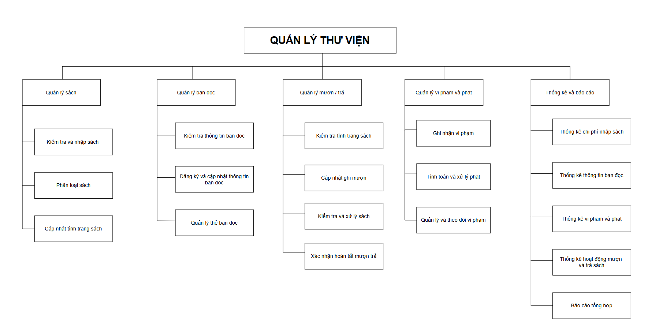 Hình 3.1. Sơ đồ phân cấp chức năng

1. Sơ đồ luông dữ liệu mức ngữ cảnh

Tại sơ đồ 3.2, sơ đồ này mô tả **luồng hoạt động của hệ thống quản lý thư viện**, thể hiện mối quan hệ giữa **hệ thống**, **bạn đọc** và **nhà cung cấp sách**. Các luồng thông tin và quy trình chính bao gồm:

### **a. Giao tiếp giữa bạn đọc và hệ thống**

* **Yêu cầu mượn sách:** Bạn đọc gửi yêu cầu mượn sách qua hệ thống.
* **Sách, ghi mượn lên hệ thống:** Hệ thống xác nhận và ghi nhận thông tin mượn sách.
* **Yêu cầu trả sách:** Khi bạn đọc trả sách, hệ thống tiếp nhận yêu cầu.
* **Kiểm tra và cập nhật tình trạng:** Hệ thống kiểm tra sách khi trả và cập nhật trạng thái.
* **Yêu cầu đền bù, thay thế:** Nếu sách bị hư hỏng hoặc mất, hệ thống yêu cầu bạn đọc đền bù hoặc thay thế.
* **Phản hồi:** Bạn đọc có thể gửi phản hồi về hệ thống.
* **Xác nhận đã đền bù, thay thế:** Sau khi hoàn tất đền bù/thay thế, hệ thống ghi nhận thông tin.
* **Cập nhật tình trạng:** Hệ thống cập nhật tình trạng sách sau quá trình đền bù hoặc thay thế.

### **b. Giao tiếp giữa hệ thống và nhà cung cấp**

* **Danh sách tài liệu bổ sung:** Hệ thống gửi danh sách các sách cần bổ sung đến nhà cung cấp.
* **Thông tin phản hồi:** Nhà cung cấp có thể phản hồi về sách hoặc đơn hàng.
* **Sách + phiếu thanh toán:** Nhà cung cấp gửi sách kèm theo phiếu thanh toán.
* **Tiền + hóa đơn:** Hệ thống thực hiện thanh toán và nhận hóa đơn từ nhà cung cấp.

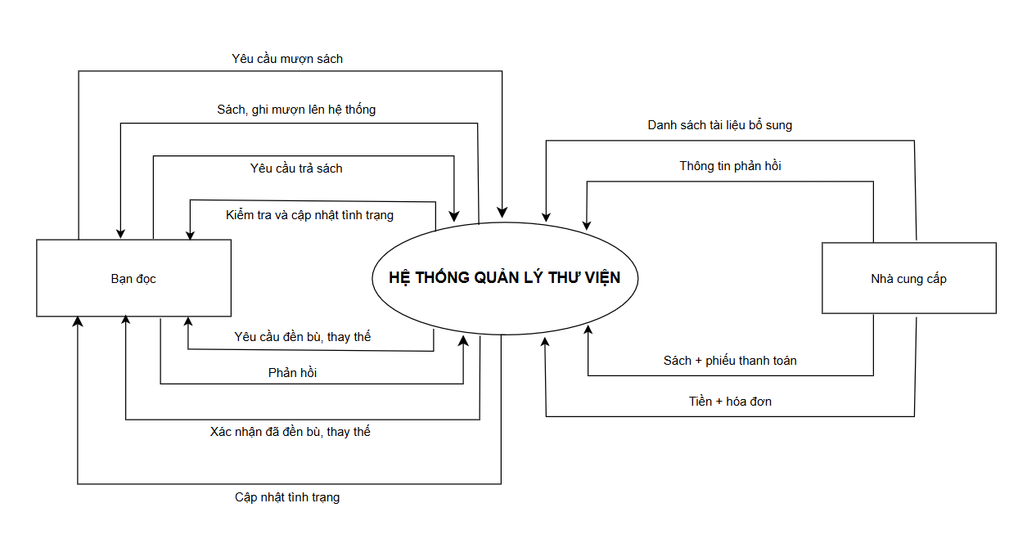

Hình 3.2. Sơ đồ luồng dữ liệu mức ngữ cảnh

Sơ đồ này thể hiện cách hệ thống thư viện xử lý các hoạt động liên quan đến mượn trả sách, cập nhật tình trạng sách, xử lý vi phạm, giao dịch với nhà cung cấp và quản lý phản hồi từ bạn đọc. Đây là một hệ thống khép kín, đảm bảo việc quản lý sách hiệu quả, đồng thời duy trì mối quan hệ giữa thư viện, bạn đọc và nhà cung cấp.

1. Sơ đồ mức đỉnh

Với sơ đồ tại hình 3.3 sẽ giúp trực quan hóa quy trình hoạt động của một thư viện, từ quản lý sách, bạn đọc, mượn trả cho đến thống kê và xử lý vi phạm.

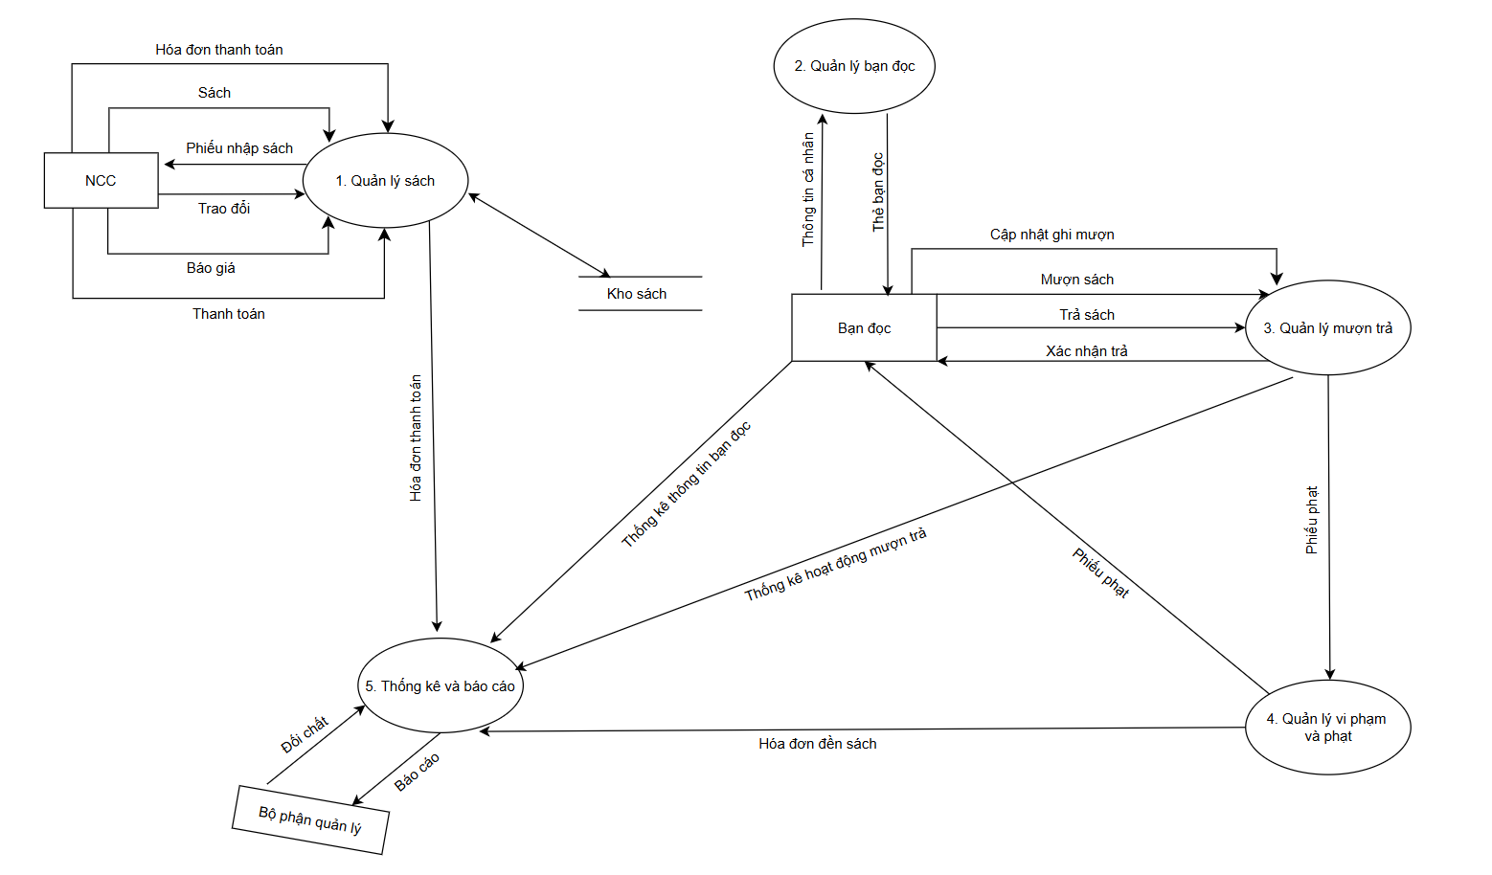

Hình 3.3. Sơ đồ mức đỉnh

### **Các thành phần chính trong hệ thống:**

1. **Quản lý sách:**
   * Nhận sách từ nhà cung cấp (NCC).
   * Xử lý các phiếu nhập sách, báo giá, thanh toán.
   * Cập nhật kho sách.
2. **Quản lý bạn đọc:**
   * Lưu thông tin cá nhân và thẻ bạn đọc.
   * Cập nhật thông tin bạn đọc.
3. **Quản lý mượn trả:**
   * Ghi nhận việc mượn sách, trả sách.
   * Cập nhật thông tin mượn trả.
   * Xác nhận trả sách.
4. **Quản lý vi phạm và phạt:**
   * Xử lý các phiếu phạt khi có vi phạm.
5. **Thống kê và báo cáo:**
   * Tổng hợp dữ liệu về bạn đọc, hoạt động mượn trả.
   * Lập báo cáo cho bộ phận quản lý.
   * Đối chiếu hóa đơn, thanh toán.

### **Luồng dữ liệu chính:**

* Nhà cung cấp cung cấp sách, phiếu nhập sách, báo giá và nhận thanh toán từ hệ thống.
* Người đọc mượn sách, trả sách, nhận thẻ bạn đọc và có thể bị phạt nếu vi phạm.
* Thông tin về bạn đọc, hoạt động mượn trả và vi phạm được tổng hợp để thống kê và báo cáo.
* Bộ phận quản lý nhận báo cáo và thực hiện đối chiếu thông tin.

1. Sơ đồ luồng dữ liệu – Quản lý vi phạm và xử lý phạt

Sơ đồ 3.4 chi tiết hóa quy trình **quản lý vi phạm và xử phạt** trong hệ thống thư viện. Đây là **sơ đồ mức 1** của chức năng **"Quản lý vi phạm và phạt"** từ sơ đồ 3.3 – Sơ đồ mức đỉnh.

### **Các thành phần chính trong hệ thống:**

1. **Ghi nhận vi phạm:**
   * Khi một bạn đọc trả sách quá hạn, **thủ thư** sẽ kiểm tra thông tin.
   * Nếu có vi phạm, hệ thống sẽ ghi nhận vi phạm vào **hồ sơ bạn đọc**.
2. **Tính toán và xử phạt:**
   * Sau khi vi phạm được ghi nhận, hệ thống tính toán mức phạt.
   * Thông báo xử phạt được gửi đến bạn đọc.
   * Nếu bạn đọc nộp phạt, hệ thống cập nhật thông tin và xuất hóa đơn.
3. **Quản lý và theo dõi vi phạm:**
   * Hệ thống theo dõi danh sách các bạn đọc có vi phạm.
   * Thủ thư có thể kiểm tra tình trạng vi phạm để đưa ra biện pháp phù hợp.

### **Luồng dữ liệu chính:**

* Bạn đọc trả sách quá hạn → Thủ thư kiểm tra → Nếu vi phạm, ghi nhận vào hệ thống.
* Hệ thống tính toán mức phạt, gửi thông báo và yêu cầu bạn đọc nộp phạt.
* Khi bạn đọc nộp phạt, hệ thống cập nhật trạng thái và xuất hóa đơn.
* Thông tin vi phạm được lưu trữ để theo dõi bạn đọc trong tương lai.

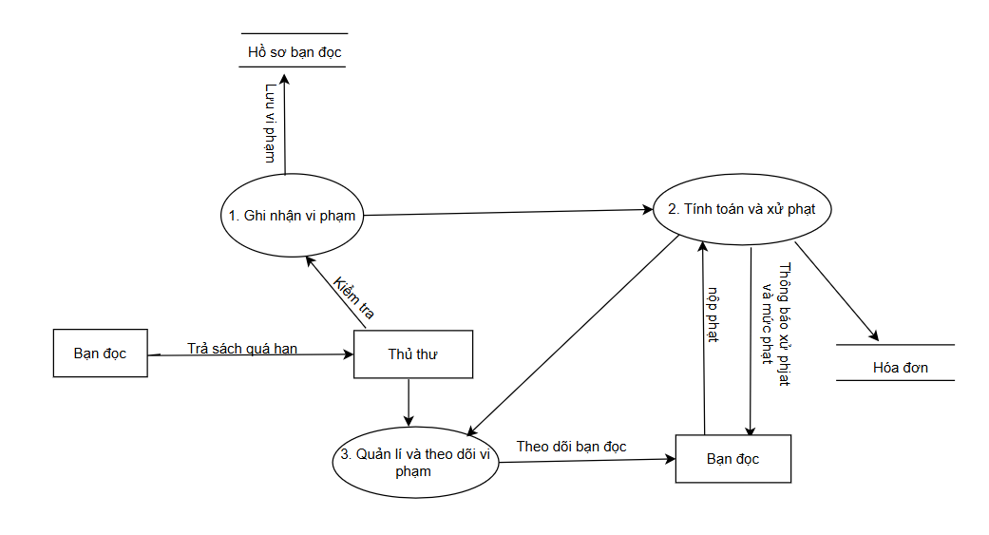Hình 3.4. Sơ đồ luồng dữ liệu – Quản lý vi phạm và xử lý phạt

Sơ đồ này mô tả chi tiết cách thư viện xử lý các trường hợp vi phạm, giúp đảm bảo việc trả sách đúng hạn và thực thi các hình phạt khi cần thiết

1. Sơ đồ luồng dữ liệu – Quản lý sách

Sơ đồ 3.5 mô tả quy trình **kiểm tra, phân loại và cập nhật tình trạng sách** trong hệ thống thư viện.

### **Các thành phần chính trong hệ thống:**

1. **Kiểm tra và nhập sách:**
   * **Nhà cung cấp** gửi sách đến thư viện.
   * **Thủ thư** tiếp nhận sách và thực hiện nhập sách vào hệ thống.
   * Sách được lưu trữ vào **kho sách**.
2. **Phân loại sách:**
   * Thủ thư kiểm tra và phân loại sách theo thể loại, tình trạng, số lượng.
   * Kết quả phân loại được gửi đến quá trình **cập nhật tình trạng sách**.
3. **Cập nhật tình trạng sách:**
   * Nhận báo cáo từ quá trình phân loại.
   * Cập nhật thông tin vào **kho sách**, đảm bảo sách được sắp xếp đúng vị trí và trạng thái trong hệ thống.

### **Luồng dữ liệu chính:**

1. Nhà cung cấp gửi sách → Thủ thư nhận và nhập sách.
2. Sách được đưa vào quá trình kiểm tra và phân loại → Thông tin phân loại được cập nhật.
3. Cập nhật tình trạng sách → Lưu trữ thông tin vào **kho sách**.

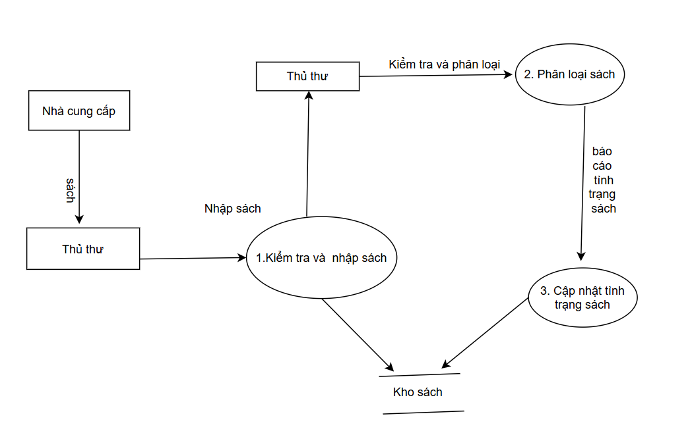

Hình 3.5. Sơ đồ luồng dữ liệu – Quản lý sách

Sơ đồ 3.5 mô tả quy trình kiểm tra, phân loại và nhập sách vào hệ thống thư viện một cách logic. Điều này giúp quản lý sách hiệu quả hơn, đảm bảo sách luôn có sẵn trong kho và dễ dàng truy xuất khi cần

1. Sơ đồ luồng dữ liệu – Quản lý mượn, trả sách

Sơ đồ 3.6 sẽ mô tả chi tiết về quy trình quản lý mượn, trả sách

### **1. Quy trình mượn sách:**

* **Bước 1:** Bạn đọc yêu cầu mượn sách và cung cấp thẻ bạn đọc cho thủ thư.
* **Bước 2:** Thủ thư kiểm tra tình trạng sách. Nếu sách khả dụng, thủ thư tiếp tục quy trình.
* **Bước 3:** Thủ thư cập nhật ghi mượn sách vào hệ thống và giao sách cho bạn đọc.

### **2. Quy trình trả sách:**

* **Bước 1:** Bạn đọc mang sách đến thư viện để trả.
* **Bước 2:** Thủ thư kiểm tra và xử lý tình trạng sách, đồng thời xác nhận thông tin từ bạn đọc.
* **Bước 3:** Nếu sách không bị hư hỏng hoặc mất, thủ thư cập nhật hệ thống và xác nhận hoàn tất việc mượn trả. Nếu có vấn đề (mất sách, hư hỏng), bạn đọc phải bồi thường theo quy định của thư viện.

Sơ đồ thể hiện rõ mối quan hệ giữa các đối tượng trong quy trình, bao gồm: bạn đọc, thủ thư, sách và hệ thống thư viện.

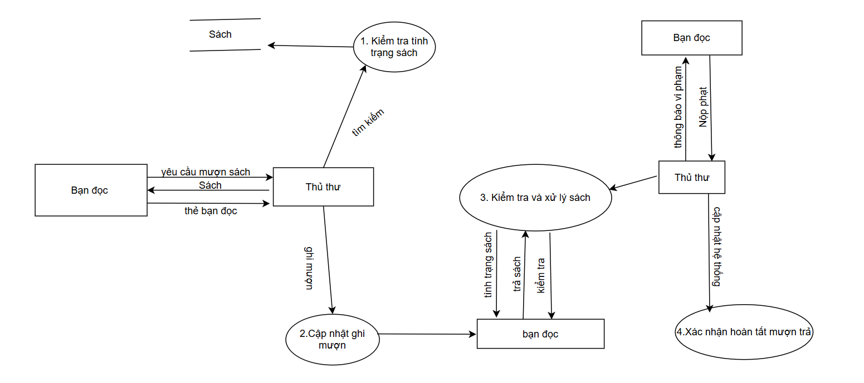

Hình 3.6. Sơ đồ Sơ đồ luồng dữ liệu – Quản lý mượn, trả sách

1. Sơ đồ luồng dữ liệu – Quản lý bạn đọc

Sơ đồ 3.7 mô tả quy trình quản lý thẻ bạn đọc trong một hệ thống thư viện. Cụ thể, sơ đồ thể hiện các bước liên quan đến việc đăng ký, cập nhật và kiểm tra thông tin bạn đọc cũng như quản lý thẻ bạn đọc.

1. **Kiểm tra thông tin bạn đọc**
   * Bạn đọc có thể thực hiện yêu cầu kiểm tra thông tin của mình.
   * Hệ thống phản hồi lại thông tin bạn đọc nếu đã có sẵn trong cơ sở dữ liệu.
2. **Đăng ký và cập nhật thông tin bạn đọc**
   * Khi một bạn đọc mới muốn sử dụng dịch vụ thư viện, họ cần đăng ký thẻ.
   * Bạn đọc gửi yêu cầu đăng ký thẻ, hệ thống xử lý và cập nhật thông tin bạn đọc.
3. **Quản lý thẻ bạn đọc**
   * Sau khi đăng ký, thẻ bạn đọc sẽ được quản lý và lưu trữ trong hệ thống.
   * Nếu có thay đổi, hệ thống cập nhật thông tin bạn đọc vào thẻ.

### **Luồng dữ liệu chính:**

* **Đăng ký thẻ:** Bạn đọc gửi yêu cầu đăng ký thẻ đến hệ thống.
* **Thông tin bạn đọc:** Dữ liệu về bạn đọc được lưu trữ và có thể được kiểm tra khi cần.
* **Thẻ bạn đọc:** Sau khi đăng ký, bạn đọc nhận được thẻ để sử dụng dịch vụ thư viện.

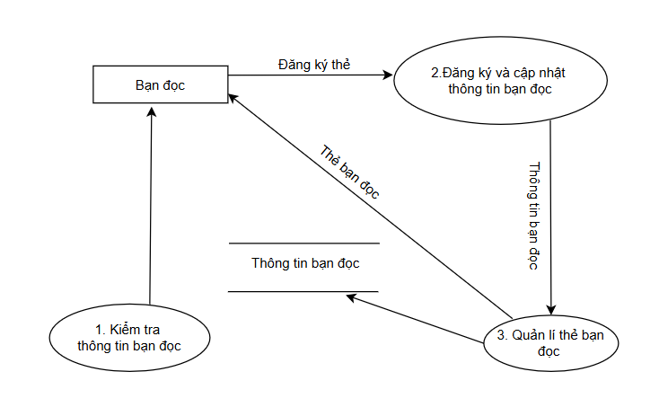

Hình 3.7. Sơ đồ luồng dữ liệu – Quản lý bạn đọc

1. Database

Sơ đồ 3.8 là mô hình cơ sở dữ liệu quan hệ (ERD) của một hệ thống quản lý thư viện. Dưới đây là mô tả chi tiết về các bảng và mối quan hệ trong hệ thống:

## **a. Bảng** bandoc **(Bạn đọc)**

* **Mô tả**: Lưu thông tin của người dùng thư viện.
* **Thuộc tính**:
  + mabandoc: Mã bạn đọc (Khóa chính).
  + hoten: Họ và tên.
  + ngaysinh: Ngày sinh.
  + gioitinh: Giới tính.
  + diachi: Địa chỉ.
  + sdt: Số điện thoại.
  + email: Email liên hệ.
  + ngaydangky: Ngày đăng ký.

## **b. Bảng** thebandoc **(Thẻ bạn đọc)**

* **Mô tả**: Lưu thông tin về thẻ thư viện của bạn đọc.
* **Thuộc tính**:
  + mathe: Mã thẻ (Khóa chính).
  + mabandoc: Mã bạn đọc (Khóa ngoại, liên kết với bảng bandoc).
  + ngaycap: Ngày cấp thẻ.
  + ngayhethan: Ngày hết hạn thẻ.
  + matkhau: Mật khẩu đăng nhập.
  + trangthai: Trạng thái của thẻ.

## **c. Bảng** sach **(Sách)**

* **Mô tả**: Lưu trữ thông tin về sách trong thư viện.
* **Thuộc tính**:
  + masach: Mã sách (Khóa chính).
  + tieude: Tiêu đề sách.
  + tacgia: Tác giả.
  + nhaxuatban: Nhà xuất bản.
  + namsanxuat: Năm xuất bản.
  + theloai: Thể loại sách.
  + trangthai: Trạng thái của sách (còn/mất).
  + ngaytao: Ngày thêm vào hệ thống.

## **d. Bảng** kho **(Kho sách)**

* **Mô tả**: Quản lý số lượng sách trong thư viện.
* **Thuộc tính**:
  + makho: Mã kho (Khóa chính).
  + masach: Mã sách (Khóa ngoại, liên kết với bảng sach).
  + soluong: Số lượng sách có trong kho.

## **e. Bảng** muontra **(Mượn trả sách)**

* **Mô tả**: Quản lý thông tin mượn và trả sách của bạn đọc.
* **Thuộc tính**:
  + magiaodich: Mã giao dịch (Khóa chính).
  + mabandoc: Mã bạn đọc (Khóa ngoại, liên kết với bảng bandoc).
  + masach: Mã sách (Khóa ngoại, liên kết với bảng sach).
  + ngaymuon: Ngày mượn sách.
  + hantra: Hạn trả sách.
  + ngaytra: Ngày trả sách.
  + trangthai: Trạng thái (đã trả/chưa trả).

## **f. Bảng** vipham **(Vi phạm)**

* **Mô tả**: Quản lý vi phạm của bạn đọc liên quan đến việc mượn sách.
* **Thuộc tính**:
  + mavipham: Mã vi phạm (Khóa chính).
  + magiaodich: Mã giao dịch (Khóa ngoại, liên kết với bảng muontra).
  + loaivipham: Loại vi phạm (trả sách muộn, mất sách, hư hỏng,...).
  + mucphat: Mức phạt tiền.
  + trangthai: Trạng thái (đã xử lý/chưa xử lý).
  + ngayxuly: Ngày xử lý vi phạm.

## **g. Bảng** phieunhap **(Phiếu nhập sách)**

* **Mô tả**: Lưu thông tin nhập sách vào thư viện.
* **Thuộc tính**:
  + maphieunhap: Mã phiếu nhập (Khóa chính).
  + maNCC: Mã nhà cung cấp (Khóa ngoại, liên kết với bảng nhacungcap).
  + manv: Mã nhân viên nhập sách.
  + ngaynhap: Ngày nhập sách.
  + tongtien: Tổng tiền nhập sách.
  + trangthai: Trạng thái phiếu nhập.

## **h. Bảng** nhacungcap **(Nhà cung cấp)**

* **Mô tả**: Lưu thông tin các nhà cung cấp sách cho thư viện.
* **Thuộc tính**:
  + maNCC: Mã nhà cung cấp (Khóa chính).
  + tenNCC: Tên nhà cung cấp.
  + diachi: Địa chỉ nhà cung cấp.
  + sdt: Số điện thoại.

## **i. Bảng** thuthu **(Thủ thư)**

* **Mô tả**: Lưu thông tin nhân viên thủ thư của thư viện.
* **Thuộc tính**:
  + manv: Mã nhân viên (Khóa chính).
  + sdt: Số điện thoại.
  + diachi: Địa chỉ.

## **k. Bảng** baocao **(Báo cáo)**

* **Mô tả**: Lưu trữ báo cáo liên quan đến hệ thống thư viện.
* **Thuộc tính**:
  + mabaocao: Mã báo cáo (Khóa chính).
  + loaibaocao: Loại báo cáo (báo cáo nhập sách, báo cáo vi phạm, báo cáo hoạt động).
  + ngaytao: Ngày tạo báo cáo.
  + mota: Mô tả chi tiết báo cáo.

## **Mối quan hệ giữa các bảng**

1. **Bạn đọc - Thẻ bạn đọc** (bandoc - thebandoc):
   * Một bạn đọc có một thẻ bạn đọc.
   * Một thẻ bạn đọc thuộc về một bạn đọc.
2. **Sách - Kho sách** (sach - kho):
   * Một sách có thể thuộc nhiều kho khác nhau.
   * Một kho chứa nhiều sách.
3. **Bạn đọc - Mượn trả** (bandoc - muontra):
   * Một bạn đọc có thể mượn nhiều sách.
   * Một sách có thể được mượn nhiều lần.
4. **Mượn trả - Vi phạm** (muontra - vipham):
   * Một giao dịch mượn trả có thể dẫn đến nhiều vi phạm.
   * Một vi phạm liên quan đến một giao dịch mượn trả.
5. **Nhà cung cấp - Phiếu nhập** (nhacungcap - phieunhap):
   * Một nhà cung cấp có thể cung cấp nhiều phiếu nhập.
   * Một phiếu nhập chỉ thuộc về một nhà cung cấp.
6. **Nhân viên - Phiếu nhập** (thuthu - phieunhap):
   * Một nhân viên có thể nhập nhiều phiếu nhập.
   * Một phiếu nhập chỉ thuộc về một nhân viên.
7. **Sách - Phiếu nhập** (sach - phieunhap):
   * Một sách có thể thuộc nhiều phiếu nhập.
   * Một phiếu nhập có thể chứa nhiều sách.

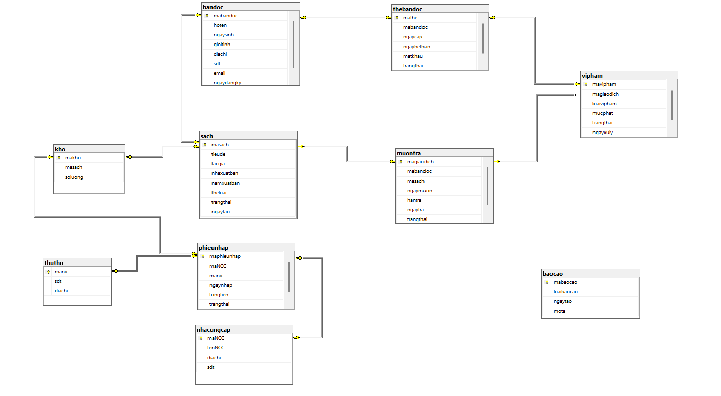

1. Sơ đồ liên kết các thực thể

Sơ đồ 3.9 là mô hình thực thể - kết hợp (ERD) cho một hệ thống quản lý thư viện.

### **a. Thực thể "Bạn đọc"**

* **Mô tả**: Lưu thông tin của người đọc trong thư viện.
* **Thuộc tính**:
  + mabandoc: Mã bạn đọc (Khóa chính).
  + hoten: Họ và tên.
  + ngaysinh: Ngày sinh.
  + gioitinh: Giới tính.
  + diachi: Địa chỉ.
  + sdt: Số điện thoại.
  + email: Email liên hệ.
  + ngaydangky: Ngày đăng ký.

### **b. Thực thể "Thẻ bạn đọc"**

* **Mô tả**: Lưu thông tin thẻ của bạn đọc.
* **Thuộc tính**:
  + mathe: Mã thẻ (Khóa chính).
  + mabandoc: Mã bạn đọc (Khóa ngoại, liên kết với bảng "Bạn đọc").
  + trangthai: Trạng thái của thẻ.
  + matkhau: Mật khẩu đăng nhập.
  + ngaycap: Ngày cấp thẻ.
  + ngayhethan: Ngày hết hạn.

### **c. Thực thể "Sách"**

* **Mô tả**: Lưu trữ thông tin về sách có trong thư viện.
* **Thuộc tính**:
  + masach: Mã sách (Khóa chính).
  + tieude: Tiêu đề sách.
  + tacgia: Tác giả.
  + nhaxuatban: Nhà xuất bản.
  + theloai: Thể loại sách.
  + trangthai: Tình trạng sách (còn hay mất).
  + ngaytao: Ngày sách được thêm vào thư viện.
  + namsanxuat: Năm xuất bản.

### **d. Thực thể "Nhà CC" (Nhà cung cấp)**

* **Mô tả**: Lưu thông tin các nhà cung cấp sách cho thư viện.
* **Thuộc tính**:
  + maNCC: Mã nhà cung cấp (Khóa chính).
  + tenNCC: Tên nhà cung cấp.
  + diachi: Địa chỉ.
  + sdt: Số điện thoại.

### **e. Thực thể "Phiếu nhập"**

* **Mô tả**: Lưu thông tin về các phiếu nhập sách vào thư viện.
* **Thuộc tính**:
  + maphieunhap: Mã phiếu nhập (Khóa chính).
  + maNCC: Mã nhà cung cấp (Khóa ngoại, liên kết với "Nhà CC").
  + manv: Mã nhân viên nhập sách.
  + ngaynhap: Ngày nhập sách.
  + tongtien: Tổng tiền nhập sách.
  + trangthai: Trạng thái của phiếu nhập.

## **Mối quan hệ giữa các thực thể**

1. **Bạn đọc - Thẻ bạn đọc** (Có):
   * Một bạn đọc có một thẻ bạn đọc.
   * Một thẻ bạn đọc thuộc về một bạn đọc.
2. **Sách - Mượn** (Mượn):
   * Một sách có thể được nhiều bạn đọc mượn.
   * Một bạn đọc có thể mượn nhiều sách.
3. **Sách - Phiếu nhập** (Có):
   * Một sách có thể thuộc nhiều phiếu nhập khác nhau.
   * Một phiếu nhập có thể chứa nhiều sách.
4. **Nhà CC - Phiếu nhập** (Xuất):
   * Một nhà cung cấp có thể xuất nhiều phiếu nhập.
   * Một phiếu nhập chỉ thuộc về một nhà cung cấp.

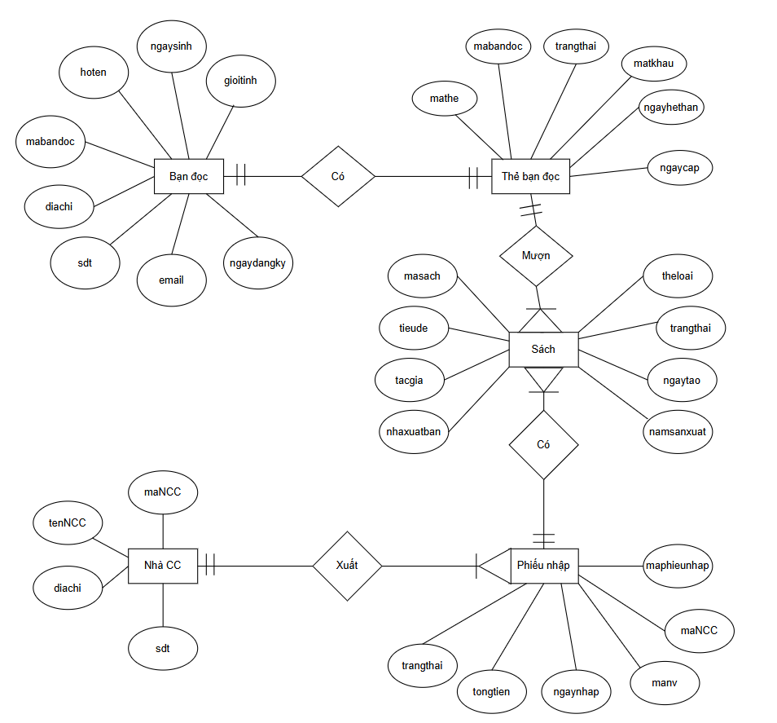

Hình 3.9. Sơ đồ liên kết các thực thể

1. Sơ đồ liên kết các thực thể

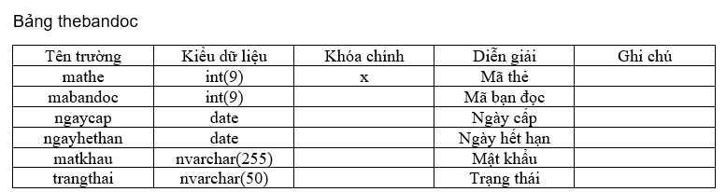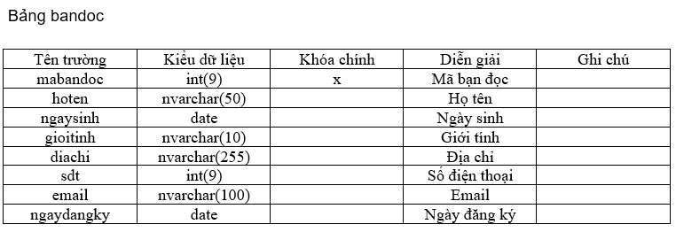Bảng 3.10. Bảng bandoc

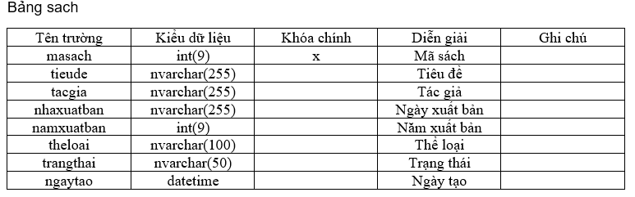3.11. Bảng thebandoc

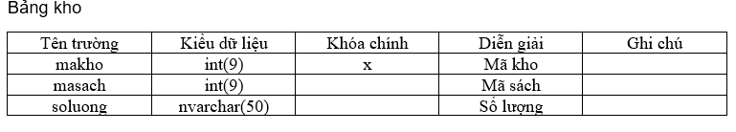3.12. Bảng sach

3.13. Bảng kho

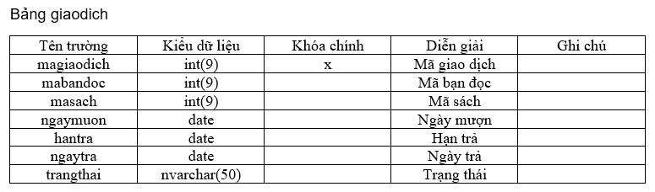

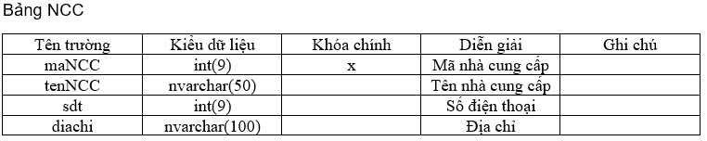3.14. Bảng giaodich

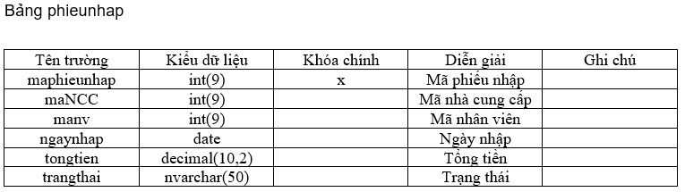3.15. Bảng NCC

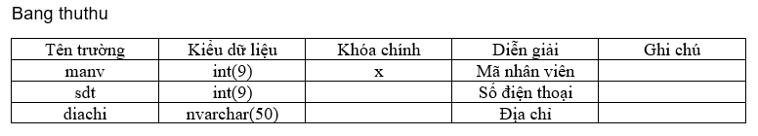3.16. Bảng phieunhap

3.17. Bảng thuthu

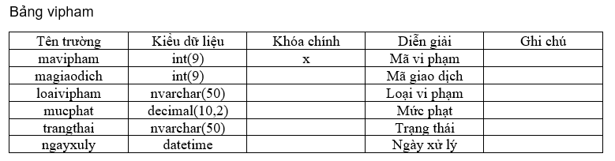

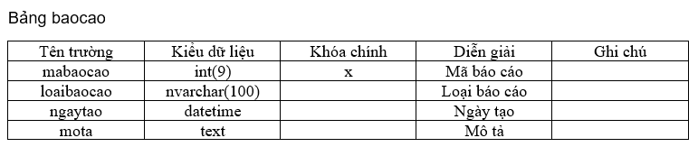3.18. Bảng vipham

3.19. Bảng baocao